《安全评价报告信息公布表》
机构名称 | 重庆市安全生产科学研究有限公司 |  |  |  |  |  | 资质证号 |  |  | APJ-（渝）-001
委托单位 | 务川自治县茅天镇久联砂石场
项目名称 | 务川自治县茅天镇久联砂石场扩建项目安全预评价
项目类别 | ☑预评价 □现状评价 □验收评价 □其他
所属业务类别 |  | 金属、非金属矿及其他矿采选业
安全评价过程控制情况
安全评价项目管理 | 项目组组长 |  |  |  | 技术负责人 |  |  |  |  |  | 过程控制负责人
安全评价项目管理 | 陈红旭 |  |  |  | 唐元杰 |  |  |  |  |  | 冯 皓
编制过程 | 报告编制人 |  |  | 报告提交日期 |  |  |  | 报告审核人 |  |  |  | 报告审批人
编制过程 | 王艳飞 |  |  | 2021.11 |  |  |  | 蔡治勇 |  |  |  | 蔡治勇
姓 名 | 认定专业 |  | 安全评价师从业识别卡/证书编号 |  |  |  |  | 注册安全工程师  注册证号 |  |  |  |  | 是否专职
陈红旭 | 机械相关专业 |  | 041366 |  |  |  |  | - |  |  |  |  | 是
田祖伟 | 安全专业相关内容 |  | 030719 |  |  |  |  | 55180193956 |  |  |  |  | 是
王艳飞 | 采矿工程专业 |  | 036304 |  |  |  |  | - |  |  |  |  | 是
吴子科 | 水工专业相关内容 |  | 023846 |  |  |  |  | 55180193792 |  |  |  |  | 是
黄义旭 | 地质专业相关内容 |  | 040714 |  |  |  |  | - |  |  |  |  | 是
王永辉 | 电气专业相关内容 |  | 034150 |  |  |  |  | - |  |  |  |  | 是
唐元杰 | 采矿专业 |  | 001493 |  |  |  |  | 55070030029 |  |  |  |  | 是
冯皓 | 机械；化工机械 |  | S011053000110201000802 |  |  |  |  | 0016637 |  |  |  |  | 是
蔡治勇 | 热能与动力；火工 |  | 0800000000102949 |  |  |  |  | 0074134 |  |  |  |  | 是
项目简介 | 务川自治县茅天镇久联砂石场属扩建露天采石场矿山（以下简称“该矿山”），位于务川自治县茅天镇红心村，该矿山于2021年10月8日取得务川自治县国土资源局颁发的扩能后的采矿许可证（证号：C5203262021107130152670），采矿权人：务川自治县茅天镇久联砂石场；开采矿种：建筑石料用灰岩、无；开采方式：露天开采；生产规模：50万吨/年；矿区范围由10个拐点坐标圈定，矿区面积：0.0406k㎡；开采深度：960m～855m；有效期限：2021年10月至2024年10月。  矿山于2021年11月委托贵州永风矿山科技服务有限公司编制《务川自治县茅天镇久联砂石场（扩建）开采方案设计》（以下简称开采方案设计），矿山采用露天开采，设计采用公路汽车运输开拓方案，采用自上而下台阶式开采，采用中深孔爆破落矿，挖掘机挖装，汽车运输。  受务川自治县茅天镇久联砂石场委托，由具有安全评价资质的重庆市安全生产科学研究有限公司承担了该矿山安全预评价。接受委托后，我公司第一时间组成了安全评价小组到现场对照规范进行检查，并收集了相关资料，评价项目组按照《国家安全监管总局关于印发金属非金属矿山建设项目安全评价报告编写提纲的通知》（安监总管一〔2016〕49号）的要求，将项目划分为总平面布置单元、开拓运输单元、采剥单元、矿山供配电设施单元、防排水单元、排土场单元、安全管理及其它单元、重大危险源辨识单元共8个评价单元，依据《金属非金属矿山安全规程》（GB 16423-2020）、《爆破安全规程》（GB 6722-2014）、《企业职工伤亡事故分类标准》（GB6441-1986）等相关规范性文件与标准，分单元辨识项目可能存在的危险、有害因素，分析可能发生的事故类型，预测事故后果严重等级；采用安全检查表法、预先危险性分析法、专家法等评价方法对各评价单元进行评价，并对爆破有害效应进行评价。针对存在的主要安全问题，提出安全对策措施及建议，作出了安全预评价结论，编制了《务川自治县茅天镇久联砂石场扩建项目安全预评价报告》。  现场勘查照  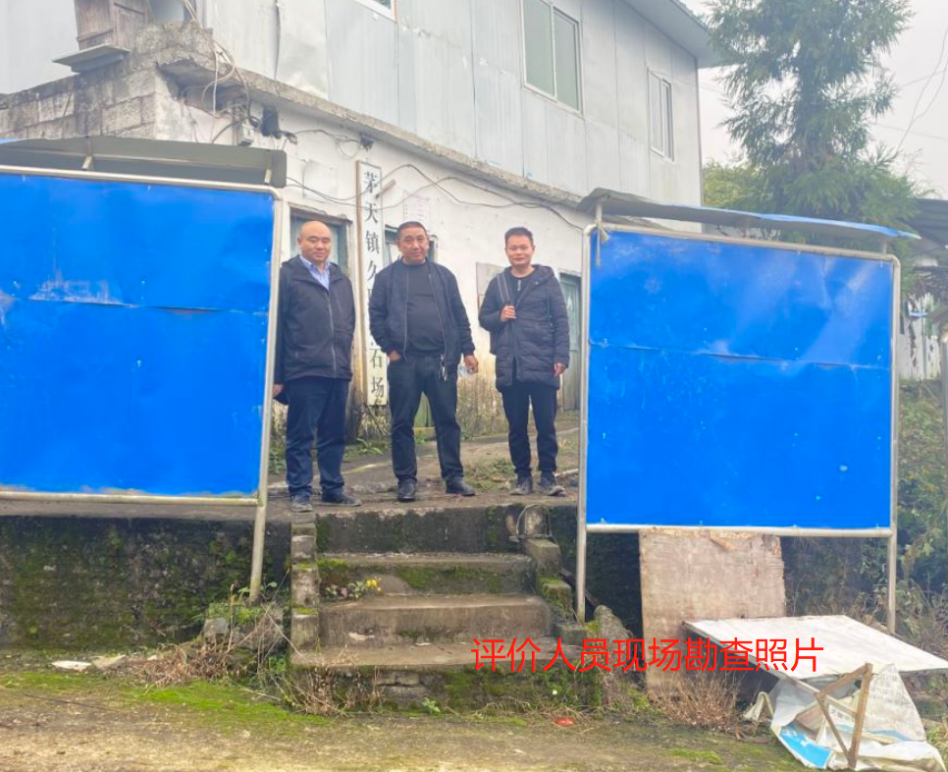
现场开展工作情况 | 勘验人员 |  | 勘验时间 |  |  | 勘验任务 |  |  | 勘验中的问题
现场开展工作情况 | 陈红旭 |  | 2021.11.15 |  |  | 现场指导 |  |  | 1、缺少警示标识。
现场开展工作情况 | 王艳飞 |  | 2021.11.15 |  |  | 现场指导

